Norditek lanserar Terex Finlay:s största grovsorterare någonsin på den svenska marknaden

Norditek lanserar Terex Finlay:s största grovsorterare någonsin på den svenska marknaden. Grovsorteraren har en kapacitet på upp till 1000 ton/h. Lansering kommer att ske under första kvartalet 2017. ​

Norditek har sedan tidigare sålt c:a 50 st grovsorterare i Sverige, varav majoriteten är mellanmodellen Finlay 883. För att möta trenden av allt större mobila krossar, har Norditek valt att lansera en grovsorterare som kan direktkopplas med en käftkross eller konkross i det stora segmentet.

Grovsorteraren kommer att ingå i Norditeks befintliga demoflotta och kommer att vara möjlig att hyra för tester eller längre uppdrag. Exempel på uppdrag kan vara att sikta ut material direkt från en sprängsalva, sortera schaktmassor, ta fram dammförstärkningsmaterial, gabionsten, sikta efter en förkross m.m.

"Vår grovsorterare i mellansegmentet har varit en av våra bästsäljare under många år. Genom denna satsning på en riktigt stor grovsorterare, har vi möjlighet att ge våra kunder i det stora segment samma goda siktmöjligheter som våra kunder i mellansegmentet har idag" säger Norditeks vd Eric Johansson.
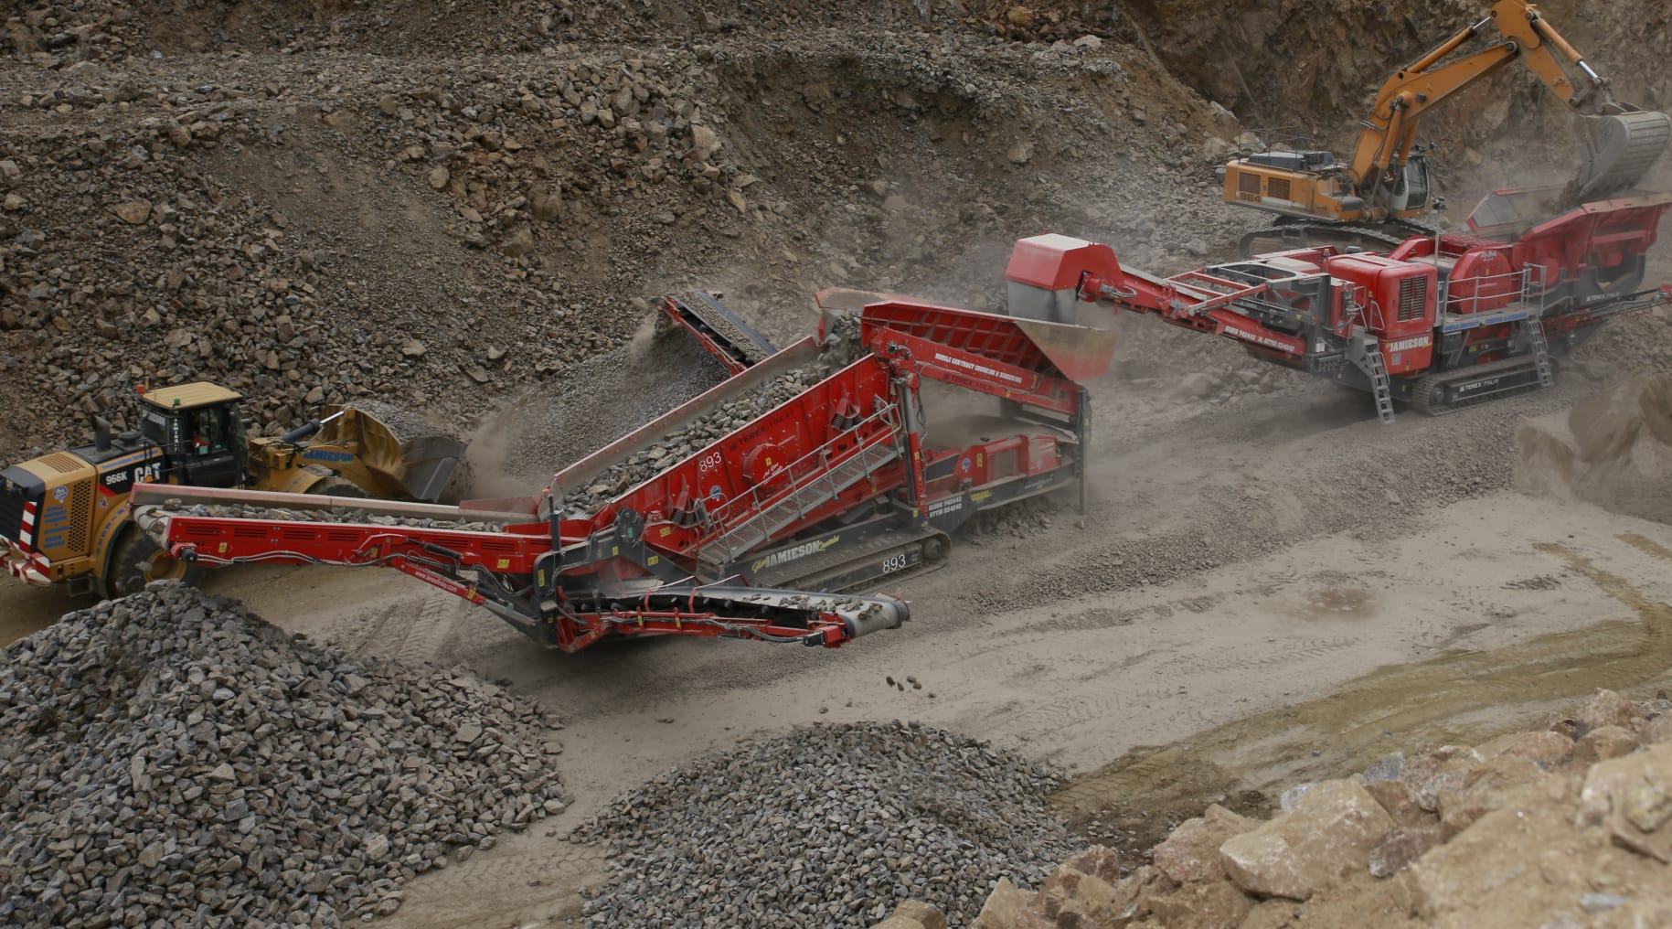

Kapaciteten på Terex Finlay 893 är upp till 1000 ton/h. Maskinen väger 50 ton och siktytan är på 11 m².

Bandtransportörerna är dimensionerade enligt nedan:

- Finfraktionsbandet c:a 700 ton/h
- Mellanfraktionsbandet c:a 400 ton/h
- Överfraktionsbandet c:a 500 ton/h

